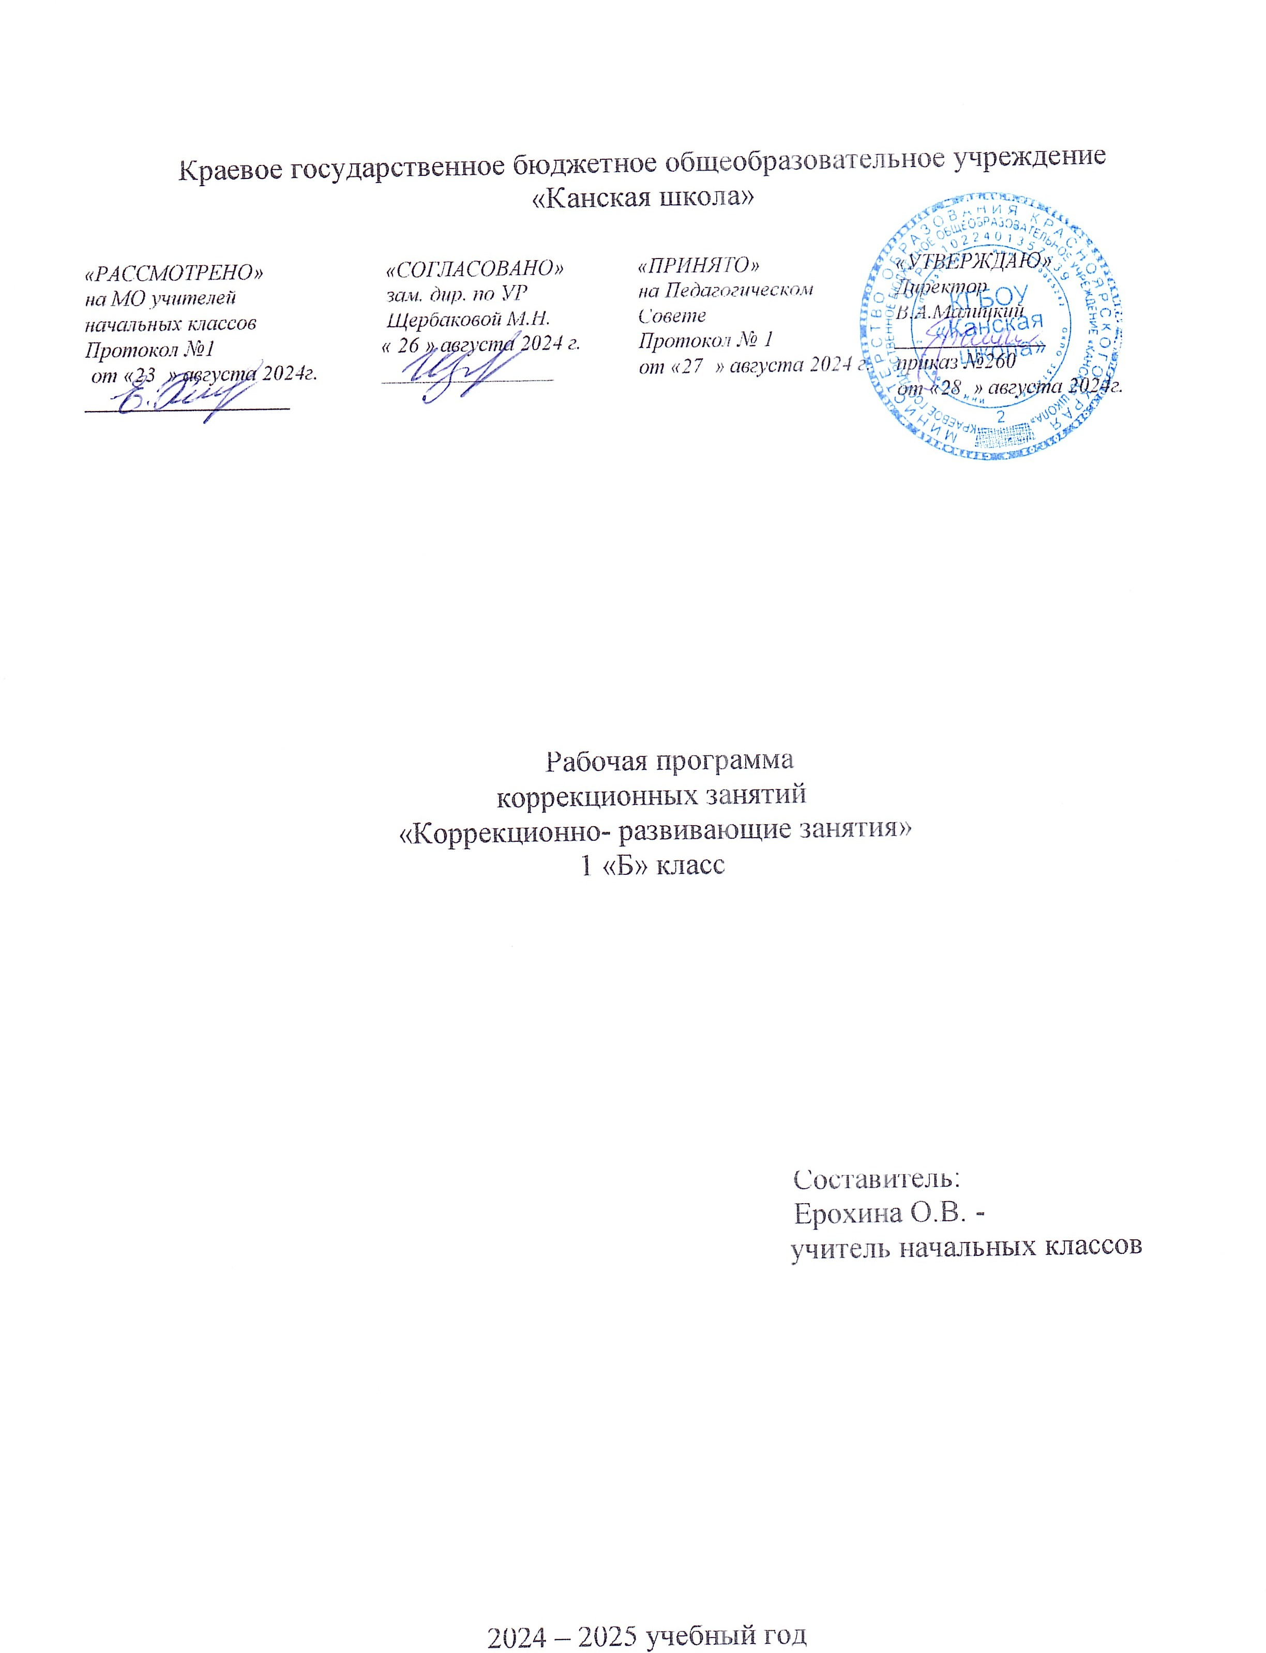

**Коррекционно- развивающие занятия**

**Пояснительная записка**

Рабочая программа по коррекционному курсу «Коррекционно – развивающие занятия» для обучающихся с РАС с умеренной, тяжелой, глубокой умственной отсталостью (интеллектуальными нарушениями), тяжелыми и множественными нарушениями развития (вариант 8.4) разработана в соответствии с:

* Федерального закона от 29.12.2012– ФЗ «Об образовании в Российской Федерации» N 273-ФЗ;
* Приказа Министерства образования и науки «Об утверждении федерального государственного образовательного стандарта образования обучающихся с умственной отсталостью (интеллектуальными нарушениями» от 19.12.2014г. № 1599;
* Приказа Министерства образования и науки «Об утверждении федерального государственного образовательного стандарта образования обучающихся с ограниченными возможностями здоровья» от 19.12.2014г. № 1598;
* Приказа Министерства просвещения Российской Федерации (Минпросвещения России) от 24 ноября 2022 г. №1023.
* Адаптированная основная образовательная программа (АООП) начального общего образования обучающихся с расстройствами аутистического спектра (РАС) КГБОУ «Канская школа».
* Устав КГБОУ «Канская школа».

**Цель** занятий заключается в применении разных форм взаимодействия с обучающимися, направленными на преодоление или ослабление проблем в психическом и личностном развитии, гармонизацию личности и межличностных отношений обучающихся; формирование навыков адекватного поведения.

Основные направления работы:

- коррекция отдельных сторон психической деятельности и личностной сферы;

- формирование социально приемлемых форм поведения, сведение к минимуму проявлений деструктивного поведения;

- реализация индивидуальных специфических образовательных потребностей обучающихся с умеренной, тяжелой, глубокой умственной отсталостью, с ТМНР, не охваченных содержанием программ учебных предметов и коррекционных занятий;

- дополнительная помощь в освоении отдельных действий и представлений, которые оказываются для обучающихся особенно трудными;

- развитие индивидуальных способностей обучающихся, их творческого потенциала.

**Общая характеристика учебного предмета**

Коррекционно-развивающие занятия направлены на формирование полноценного восприятия окружающей действительности. Основным механизмом включения учащихся в деятельность на занятии является сотрудничество педагога с ребенком в различных видах деятельности: совместной (сопряженной), самостоятельной. Коррекционно-развивающие занятия способствуют формированию мотивационной готовности к развитию произвольности (формированию умений подражать действиям взрослого, действовать по показу, образцу, словесной инструкции, подчинять свои действия заданному правилу). Программа предполагает обучение учащихся умению подражать действиям взрослого, использованию предметов как орудий в деятельности.

Развитие ручной моторики является основой формирования графических навыков. Каждое коррекционное занятие должно сопровождаться специальной пальчиковой гимнастикой, сочетающей развитие всех пальцев руки и движений кисти руки трех видов: на сжатие, растяжение и расслабление. Для развития мелкой моторики полезны упражнения на сортировку бусинок, пуговок, катание между ладонями деревянных, пластмассовых, резиновых мячей с шипами, работа с мелким конструктором, пазлами и др.

Представление об окружающем предметном мире у ребенка не может сложиться без тактильно-двигательного восприятия. С помощью тактильно-двигательного восприятия складываются первые впечатления о форме, величине предметов, расположении в пространстве, качестве использованных материалов. Основные усилия педагога должны быть направлены на развитие чувствительности рецепторов руки. С этой целью используются различные виды деятельности, прямо или косвенно способствующие развитию тактильно-двигательных ощущений: лепка, аппликация, аппликационная лепка, конструирование из бумаги, макраме, рисование пальцами, кусочком ваты, бумажной «кисточкой», игры с крупной и мелкой мозаикой, конструктором, собирание пазлов; сортировка мелких предметов. Вся коррекционная работа по развитию тактильной чувствительности проводится в несколько этапов, каждый из которых характеризуется постепенным усложнением как самого процесса обследования, так и словесного отчета о выявленных качествах и свойствах предмета, его основных признаках.   Один из основных способов коррекции указанных дефектов — дидактические игры.

Основные задачи при знакомстве с формой предмета в начальных классах связаны с обучением выделению разновидностей геометрических форм, мысленному расчленению сложных форм на определенные сочетания простых фигур, моделированию предметов разной формы. Для ознакомления ребенка с разновидностями формы и развития точности их опознания полезны упражнения по зрительно-осязательному переносу.  
Восприятие и осознание пространственных отношений - необходимое условие адаптации организма к среде существования. Пространственная ориентировка — это особый вид восприятия, который обеспечивается единством работы зрительного, слухового, кинестетического и кинетического анализаторов. В процессе специально организованной планомерной и последовательной работы на коррекционных занятиях у детей формируются следующие умения:

- ориентироваться в схеме собственного тела;

- определять расположения предметов в ближнем и дальнем пространстве;

- моделировать пространственное расположение предметов;

- ориентироваться на поле листа бумаги;

- двигаться в заданном направлении и изменять его.

Формирование пространственных ориентировок проводится поэтапно на основе действий: по подражанию взрослому; по готовому образцу; по инструкции взрослого; самостоятельного планирования и моделирования пространственных отношений различных предметов и объектов; вербализации деятельности.

**Описание места учебного предмета в учебном плане**

В соответствии с учебным планом КГБОУ «Канская школа» программа рассчитана: 1 класс 33 рабочих недели по 3 часа (99 часов)

**Планируемые результаты освоения учебного предмета**

**Личностные результаты (достаточный уровень)**

-Определять и выражать положительное отношение к школьной дисциплине, направленной на поддержание норм поведения в школе.

-В предложенных педагогом ситуациях делать выбор как поступить, опираясь на общепринятые нравственные правила, в первую очередь в отношениях со сверстниками в практике совместной деятельности.

-Оценивать простые ситуации и однозначные поступки как «хорошие» или «плохие» с позиции важности исполнения роли «хорошего ученика».

**Личностные результаты (минимальный уровень)**

-Выражать свое эмоциональное состояние, настроение.

- Подчинять свое поведение заданному образцу под влиянием оценки взрослого.

**Предметные результаты (достаточный уровень)**

-Точно выполнять движения по инструкции педагога.

-Выполнять выразительные движения.

-Согласовывать движения руки и глаза, обеих рук.

-Рисовать и обводить по трафарету, штриховать.

-Различать и называть (показывать) основные цвета и их оттенки.

-Конструировать предметы из 3—4 геометрических фигур.

-Узнавать предмет по части

-Ориентироваться в помещении, двигаться в заданном направлении.

**Предметные результаты (минимальный уровень)**

-Правильно пользоваться письменными принадлежностями, копировать несложные изображения.

-Составлять предмет из 2—3 частей.

-Различать речевые и неречевые звуки.

**Базовые учебные действия**

Подготовка ребенка к нахождению и обучению в среде сверстников, к эмоциональному, коммуникативному взаимодействию с группой обучающихся:

- входить и выходить из учебного помещения со звонком;

- ориентироваться в пространстве класса (зала, учебного помещения), пользоваться учебной мебелью;

- адекватно использовать ритуалы школьного поведения (поднимать руку, вставать и выходить из-за парты и т. д.);

- организовывать рабочее место;

- принимать цели и произвольно включаться в деятельность;

- следовать предложенному плану и работать в общем темпе;

- передвигаться по школе, находить свой класс, другие необходимые помещения.

**Учебно – методическое обеспечение**

1. Федеральный государственный образовательный стандарт образования обучающихся с умственной отсталостью (интеллектуальными нарушениями).
2. Федеральная адаптированная основная общеобразовательная программа обучающихся с умственной отсталостью (интеллектуальными нарушениями).
3. Адаптированная основная общеобразовательная программа начального общего образования для обучающихся с РАС с умеренной, тяжелой, глубокой умственной отсталостью (интеллектуальными нарушениями), тяжелыми и множественными нарушениями развития (вариант 8.4)

**Список литературы**

1.Ананьева Т.В. Программа психологического сопровождения дошкольника при подготовке к школьному обучению.

2.Бодалев А. А. Общая психодиагностика.

3.Венгер А. и др. Готовность детей к школе – диагностика психического развития и коррекция его неблагоприятных вариантов.

4.Веракса А. Н. Индивидуальная психологическая диагностика ребенка 5-7 лет.

5.Веракса Н. Е. Диагностика готовности ребенка к школе.

6.Волков Б. С. Задачи и упражнения по детской психологии.

7.Забрамная С. Д. Практический материал для проведения психолого-педагогического обследования детей.

8.Клюева Н. В. Учим детей общению.

9. Маллер А.Р. Ребенок с ограниченными возможностями. М., 1995.

10. Мастюкова Е.Н. Ребенок с отклонениями в развитии. М.,1992.

11. Немов Р. Психология. Основы психологического консультирования

12. Останкова Ю. В. Система коррекционно-развивающих занятий по подготовке детей к школПрохорова Г. А. Перспективное планирование работы педагога-психолога ДОУ

13. Семаго Н др. Психолого-педагогическая оценка готовности ребенка к началу школьного обучения.

14. Семенака С. И. «Уроки добра» коррекционно-развивающая программа для детей 5-7 лет.

15. Семенака С. И. «Учимся сочувствовать, сопереживать» коррекционно-развивающие занятия для детей 5-8 лет.

16. Центр Научных Инвестиций «Детский сад как воспитывающая среда».

17. Эльконин Д. Б. Психология детей дошкольного возраста.

**Материально-техническое обеспечение**

Сенсорная комната.

Сухой (шариковый) бассейн.

Игрушки и предметы со световыми, звуковыми эффектами.

Образцы материалов, различных по фактуре, вязкости, плотности,

Предметы для нанизывания на стержень, шнур, нить (кольца, шары, бусины), Звучащие предметы для встряхивания, предметы для сжимания (мячи различной фактуры, разного диаметра), вставления (стаканчики одинаковой величины) и другие.

Игрушки (машинки).

Набор посуды.

Мебели.

Одежда и обувь для куклы.

Мозаика.

Пазлы - вкладыши.

Кубики.

Ручки, цветные карандаши.

Трафареты для обводки и раскрашивания.

Ящик с песком.

**Основное содержание учебного предмета**

Содержание курса состоит из следующих разделов:

**Сенсорное развитие**

Проявлять интерес к занятиям.

Проявлять усидчивость.

Проявлять навыки культурного поведения.

Соотносить себя к определенному полу.

Проявлять навыки сотрудничества с учителем, доверительного отношения

к взрослым.

Показывать положи тельные радостные эмоции от общения с детьми.

**Слуховое восприятие**

Проявлять желание общаться.

Проявлять эмоциональную отзывчивость.

Проявлять положительные радостные эмоции от общения с детьми.

Проявлять навык сотрудничества, взаимодействия в игре и на занятии.

Проявлять усидчивость, доводить начатое дело до конца.

Проявлять интерес к животным.

Проявлять любовь к домашним животным.

**Предметно-практическая деятельность**

Проявлять навыки хорошего тона (здоровается-кивком головыпри встрече гостей,

прощаться-машет рукой и т .д.)

Проявлять познавательную активность, самостоятельность.

Проявлять аккуратность бережное отношение к предметам быта.

Проявлять партнерские отношения, взаимопомощь,

умения работать в команде

Проявлять навыки культурного поведения в игре. Аккуратность.

Проявлять доверительный контакт между детьми.

Проявлять устойчивую мотивацию к выполнению задания.

Проявлять положительное отношение к занятиям, устойчивые и целенаправленные действия

Проявлять творческий интерес.

**Двигательное развитие**

Проявлять нравственно-волевые черты личности.

Проявлять коммуникативные навыки, желания играть в совместные игры.

Сформировать широкий круг игровых действий

Проявлять интерес к игре, желания принимать участие.

Проявлять интереса к активной двигательной деятельности и потребности в ней.

Сформировать двигательные качества и умения.

Сформировать основы безопасного поведения, двигательной и гигиенической культуры

Проявлять двигательное воображение, имитировать.

Проявлять положительные эмоции и добрые чувства

**Альтернативная коммуникация**

Проявлять доброжелательное отношения к окружающим

Проявлять положительные эмоций и добрые чувства в отношении других людей

Проявлять положительные качества личности — уверенность в себе, смелость, умение сопе­реживать.

Проявлять интерес к сказке, желания принять участие в обыгрывании сказки

Проявлять усидчивость при прослушивании сказки

Проявлять интерес к потешкам, желания заучить и рассказать детям

Выявлять мотивацию к общению.

Проявлять коммуникативные навыки, желания активно принимать участие в совместных играх

Проявлять интерес к игре

Иметь стремление помогать окружающим

Проявлять интерес к занятиям, желания посещать школу

Проявлять познавательную активность, самостоятельность.

**Тематическое планирование**

|  |  |  |
| --- | --- | --- |
| **№** | **Тема раздела** | **Количество часов** |
| **1** | Сенсорное развитие | 24 |
| **2** | Слуховое восприятие | 24 |
| **3** | Предметно-практическая деятельность | 24 |
| **4** | Двигательное развитие | 15 |
| **5** | Альтернативная коммуникация | 12 |
|  |  | 99 ч. |